ĐỀ CƯƠNG ÔN TẬP GIỮA HỌC KỲ I
Năm học 2025 – 2026
MÔN: SINH 12
PHẦN I. CÂU HỎI TRẮC NGHIỆM NHIỀU LỰA CHỌN
Câu 1. Cấu trúc một gen bao gồm
A. vùng điều hòa, vùng mã hóa, và vùng kết thúc. B. vùng exon, vùng intron, và vùng mã hóa.
C. vùng khởi động, vùng intron, và vùng kết thúc. D. vùng mã hóa, vùng exon, và vùng khởi động.
Câu 2. Mỗi gene mã hoá protein điển hình gồm 3 vùng trình tự nucleotide. Vùng điều hoà nằm ở …(1)… của mạch mã gốc, có chức năng khởi động và điều hòa …(2)…
Các từ/cụm từ cần điền vào vị trí (1), (2) lần lượt là:
A. 1 – đầu 3’; 2 – phiên mã. B. đầu 3’; 2 – dịch mã.
C. 1 – đầu 5’; 2 – phiên mã. D. đầu 5’; 2 – dịch mã.
Câu 3. Điểm khác nhau cơ bản nhất giữa gene cấu trúc và gene điều hoà là
A. về cấu trúc của gene. B. về khả năng phiên mã của gene.
C. chức năng của protein do gene tổng hợp. D. về vị trí phân bố của gene.
Câu 4. Hình vẽ mô tả cấu trúc của gene có ở sinh vật nào dưới đây?
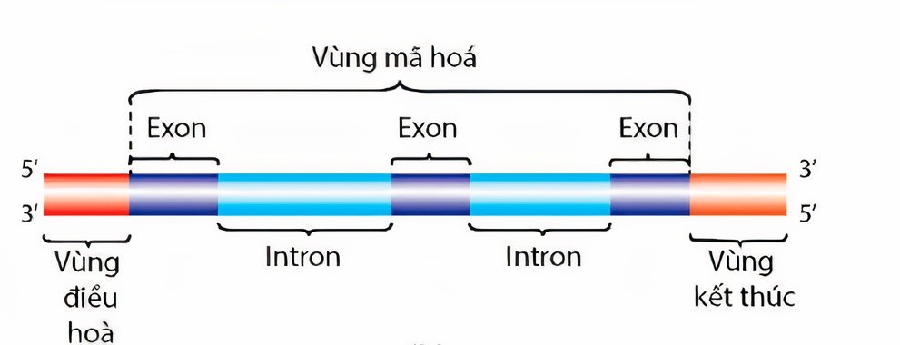
A. Tinh tinh. B. vi khuẩn lam. C. Vi khuẩn E.coli. D. Vi khuẩn cổ.
Câu 5. Vùng A của gene mô tả ở hình bên có chức năng gì?
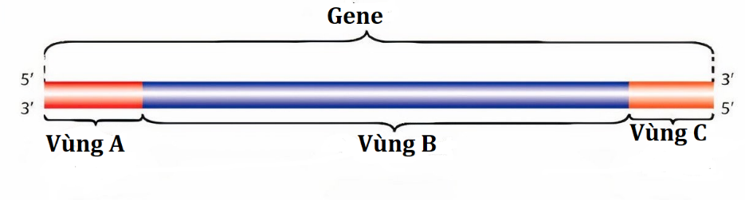
A. Vùng điều hòa, mang tín hiệu khởi động phiên mã.B. Vùng kết thúc, mang tín hiệu kết thúc phiên mã.
C. Vùng điều hòa, mang tín hiệu khởi động dịch mã. D. Vùng kết thúc, mang tín hiệu kết thúc dịch mã.
Câu 6. Vùng C của gene mô tả ở hình bên có chức năng gì?
A. Vùng điều hòa, mang tín hiệu khởi động phiên mã.
B. Vùng kết thúc, mang tín hiệu kết thúc phiên mã.
C. Vùng mã hóa, mang thông tin mã hóa sản phẩm nhất định.
D. Vùng kết thúc, mang tín hiệu kết thúc dịch mã.
Câu 7. Vùng B của gene mô tả ở hình bên có chức năng gì?
A. Vùng điều hòa, mang tín hiệu khởi động phiên mã.
B. Vùng kết thúc, mang tín hiệu kết thúc phiên mã.
C. Vùng mã hóa, mang thông tin mã hóa sản phẩm nhất định.
D. Vùng kết thúc, mang tín hiệu kết thúc dịch mã.
Câu 8. Sơ đồ nào sau đây mô tả đúng về giai đoạn kéo dài mạch polyNucleotide mới trên 1 chạc chữ Y trong quá trình nhân đôi DNA ở sinh vật nhân sơ?
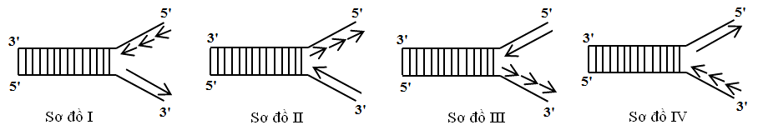
A. Sơ đồ IV. B. Sơ đồ II. C. Sơ đồ I. D. Sơ đồ III.

Câu 9. Phân tử DNA có chức năng gì?
A. Tham gia cấu tạo nên enzyme, hormone và kháng thể.
B. Tham gia cấu tạo nên màng tế bào, các bào quan.
C. Tham gia cấu tạo thành tế bào thực vật.
D. Lưu trữ, bảo quản, truyền đạt thông tin di truyền.
Câu 10. Vùng kết thúc của gene nằm ở đầu
A. 5’ mạch mã gốc của gene, mang tín hiệu kết thúc phiên mã.
B. 3’ mạch mã gốc của gene, mang tín hiệu kết thúc phiên mã.
C. 3’ mạch mã gốc của gene, mang tín hiệu kết thúc dịch mã.
D. 5’ mạch mã gốc của gene, mang tín hiệu kết thúc dịch mã.
Câu 11. Vùng trình tự của gene nằm ở đầu 3’mạch mã gốc của gene là vùng
A. điều hòa, mang tín hiệu khởi động phiên mã. B. kết thúc, mang tín hiệu kết thúc phiên mã.
C. điều hòa, mang tín hiệu khởi động dịch mã. D. kết thúc, mang tín hiệu kết thúc dịch mã.

Câu 12. Tính phổ biến của mã di truyền có nghĩa là
A. mã di truyền dùng chung cho sinh giới trừ vài ngoại lệ. B. mỗi loài sinh vật có bộ mã di truyền riêng.
C. mã di truyền thay đổi tùy thuộc vào môi trường sống. D. mã di truyền chỉ áp dụng cho sinh vật nhân thực.
Câu 13. Tính thoái hóa mã của mã di truyền là hiện tượng:
A. Một mã bộ ba mã hóa cho nhiều amino acid .
B. Các mã bộ ba nằm nối tiếp nhau trên gene mà không gối lên nhau.
C. Nhiều mã bộ ba cùng mã hóa cho một loại amino acid .
D. Các mã bộ ba có thể bị đột biến gene để hình thành nên bộ ba mã mới.
Câu 14. Giả sử có 3 loại nucleotide A, T, C cấu tạo nên một gene cấu trúc thì số bộ ba tối đa của gene trên là:
A. 61. B. 26. C. 27. D. 24.
Câu 15. Đặc điểm nào không đúng với mã di truyền?
A. Mã di truyền có tính phổ biến tức là tất cả các loài sinh vật đều dùng chung bộ mã di truyền trừ một vài ngoại lệ.
B. Mã di truyền mang tính đặc hiệu tức là mỗi bộ ba chỉ mã hóa cho một loại amino acid .
C. Mã di truyền mang tính thoái hóa tức là mỗi bộ ba mã hóa cho nhiều loại amino acid .
D. Mã di truyền là mã bộ ba.
Câu 16. Mã di truyền mang tính đặc hiệu là
A. Tất cả sinh vật đều dùng chung bộ mã di truyền. B. Mỗi bộ ba chỉ mã hóa cho một loại amino acid.
C. Mỗi loại amino acid chỉ được mã hóa bởi một bộ ba. D. Một loại amino acid được mã hóa bởi nhiều bộ ba.
Câu 17. Các mã bộ ba khác nhau bởi
A. thành phần và trật tự các nucleotide. B. số lượng và trật tự các nucleotide.
C. thành phần và số lượng các nucleotide. D. thành phần, số lượng và trật tự các nucleotide.
Câu 18. Từ 4 loại nucleotide khác nhau (A, T, G, C) có tất cả bao nhiêu bộ mã có chứa nucleotide loại G?
A. 37. B. 38. C. 39. D. 40.
Câu 19. Bộ ba GUU chỉ mã hóa cho amino acid Valine, đây là ví dụ chứng minh:
A. Mã di truyền có tính phổ biến. B. Mã di truyền có tính dặc hiệu.
C. Mã di truyền có tính thoái hóa. D. Mã di truyền là mã bộ ba.
Câu 20. Các bộ ba kết thúc nằm trên mRNA có thể là:
A. 3’GAU5’; 3’AAU5’; 3’AUG5’. B. 3’UAG5’; 3’UAA5’; 3’AGU5’.
C. 3’UAG5’; 3’UAA5’; 3’UGA5’. D. 3’GAU5’; 3’AAU5’; 3’AGU5’.
Câu 21. Trong quy trình tách chiết DNA, việc cho nước rửa bát vào vào dịch chiết mô có tác dụng gì?
A.Giúp phá hủy lớp phospholipid kép của màng tế bào, màng nhân, và phân hủy protein gắn kết với DNA.
B. Nước rửa chén chứa enzyme bromelain giúp biến tính và tách các protein histone khỏi phân tử DNA, tạo điều kiện thu DNA tinh sạch.
C. Giúp phá vỡ tế bào để giải phóng DNA vào dịch chiết nhằm dễ dàng quan sát DNA.
D. Giúp DNA trong tế bào kết tủa nhanh hơn, rút ngắn thời gian thí nghiệm.
Câu 22. Trong thí nghiệm tách chiết DNA, nước ép dứa có tác dụng gì?
A. Để thêm hương vị của DNA tách chiết B. Để phân hủy protein liên kết với DNA
C. Để trung hòa độ pH trong dung dịch D. Để nhuộm DNA

Câu 23. Trong thí nghiệm tách chiết DNA, mục đích của việc nghiền mẫu là gì?

A. Để nghiền nhỏ DNA dễ tách chiết B. Giải phóng DNA từ tế bào

C. Trộn đều mẫu vật với etanol D. Để loại bỏ nước khỏi tế bào
Câu 24. Mục đích chính của việc sử dụng xà phòng rửa chén trong quá trình chiết xuất DNA là gì?
A. Phá vỡ màng tế bào và màng nhân B. Để bảo tồn cấu trúc DNA
C. Để thêm màu vào dung dịch D. Để khử trùng thiết bị
Câu 25. Dựa vào Hình 2. Cơ chế di truyền cở cấp độ phân tử. Hãy cho biết nhận định nào sau đây đúng?
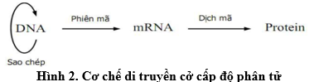
A. Thông tin di truyền được truyền đạt qua các thế hệ tế bào nhờ cơ chế phiên mã
B. Thông tin di truyền trên DNA được dịch mã chính xác thành mRNA
C. Thông tin di truyền được truyền đạt qua các thế hệ tế bào nhờ cơ chế phiên mã và dịch mã
D. Thông tin di truyền được truyền đạt qua các thế hệ tế bào nhờ cơ chế sao chép DNA
Câu 26. nhận định nào đúng khi nói về cơ chế di truyền phân tử ở tế bào được thể hiện ở hình 2.2
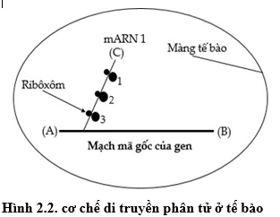
A. Tại thời điểm đang xét, chuỗi polipeptide được tổng hợp từ riboxom 1 có số amino acid nhiều nhất.
B Tại thời điểm đang xét, chuỗi polipeptide được tổng hợp từ riboxom 3 có số amino acid nhiều nhất.
C. Từ mạch mã gốc của gene (có chiều 5’-3) phiên mã tạo thành phân tử mRNA
D. Quá trình này đúng với cơ chế di truyền phân tử ở tế bào nhân thực và tế bào nhân sơ.
Câu 27. Điều hòa biểu hiện gene không được ứng dụng trong lĩnh vực nào?
A. Nghiên cứu di truyền. B. Công nghệ AI. C. Nông nghiệp. D. Công nghệ sinh học.
Câu 28. Nuôi cấy tế bào gốc trong môi trường chứa các chất điều hoà biểu hiện các gene khác nhau để điều khiển quá trình biệt hoá của tế bào gốc thành tế bào mong muốn. Ứng dụng này thuộc lĩnh vực nào trong ứng dụng điều hoà biểu hiện gene?
A. Nghiên cứu di truyền. B. Y – dược học. C. Nông nghiệp. D. Công nghệ sinh học.
Câu 29. Cơ chế điều hoà sinh tổng hợp protein ở mức trước phiên mã là trường hợp nào sau đây?
A. Tổng hợp các loại RNA cần thiết.
B. Enzyme phiên mã tương tác với vùng khởi đầu.
C. Phân giải các loại protein không cần thiết sau khi phiên mã.
D. Nhắc lại nhiều lần các gene tổng hợp loại protein mà tế bào có nhu cầu lớn.
Câu 30. Hình nào mô tả đúng cơ chế điều hòa biểu hiện gene của operon lac ở E. coli trong môi trường có latose?
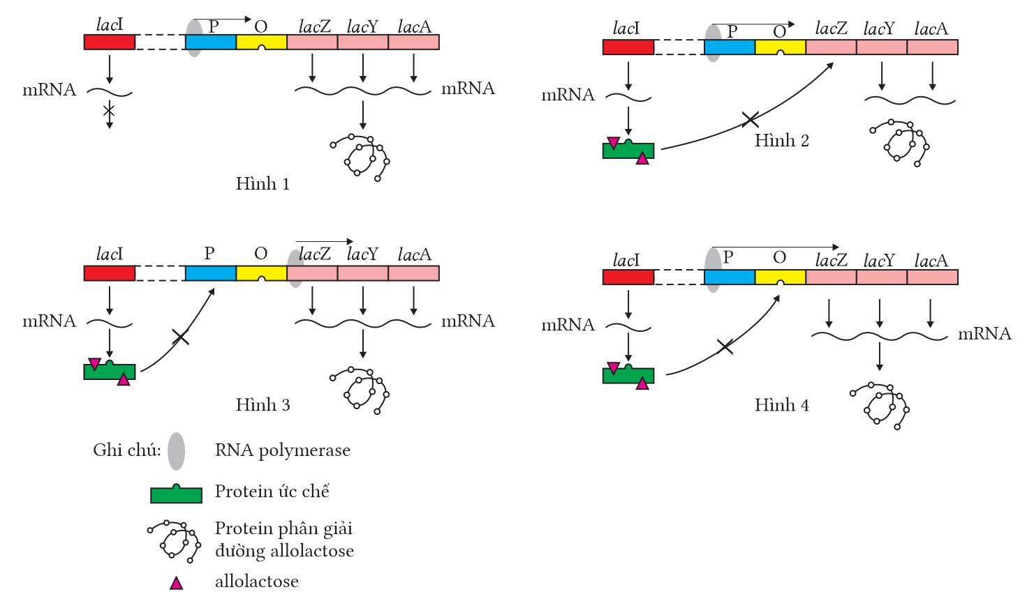
A. Hình 1. B. Hình 2. C. Hình 3. D. Hình 4.
Câu 31. Sản xuất các loại thuốc chữa các bệnh nguy hiểm ở người thông qua ức chế hoạt động hoặc sản phẩm của gene. Ứng dụng này thuộc lĩnh vực nào trong ứng dụng điều hoà biểu hiện gene?
A. Nghiên cứu di truyền. B. Y – dược học. C. Nông nghiệp. D. Công nghệ sinh học.
Câu 32. Điều khiển quá trình phân chia và phân hoá của tế bào trong nuôi cấy mô tế bào thực vật thông qua việc sử dụng các loại hormon sinh trưởng với tỉ lệ thích hợp. Ứng dụng này thuộc lĩnh vực nào trong ứng dụng điều hoà biểu hiện gene?
A. Nghiên cứu di truyền. B. Y – dược học. C. Nông nghiệp. D. Công nghệ sinh học.
Câu 33. Điều khiển sự đóng hoặc mở của các gene trong quá trình sinh trưởng và phát triển của sinh vật nhờ sử dụng hormon nhân tạo. Ứng dụng này thuộc lĩnh vực nào trong ứng dụng điều hoà biểu hiện gene?
A. Nghiên cứu di truyền. B. Y – dược học. C. Nông nghiệp. D. Công nghệ sinh học.
Câu 34. Kích hoạt và làm tăng gene CX3CR1 là một liệu pháp đang được nghiên cứu nhằm điều trị Alzheimer trong tương lai. Đây là là một ứng dụng của điều hòa biểu gen thuộc lĩnh vực nào?
A. Nghiên cứu di truyền. B. Y – dược học. C. Nông nghiệp. D. Công nghệ sinh học.
Câu 35. Sử dụng hormone Altrenogest (Progesterone nhân tạo) gây lên giống đồng loạt được sử dụng trong lợn nái để gây động dục đồng thời và rụng trứng đồng thời giúp tăng tỉ lệ rụng trứng và tăng tỉ lệ mang thai nhưng không ảnh hưởng đến tỉ lệ sống của lợn. Đây là là một ứng dụng của điều hòa biểu gen thuộc lĩnh vực nào?
A. Nghiên cứu di truyền. B. Y – dược học. C. Nông nghiệp. D. Công nghệ sinh học.
Câu 36. Điều hoà biểu hiện của gene ở sinh vật nhân sơ diễn ra chủ yếu ở giai đoạn?
A. Phiên mã. B. Dịch mã và biến đổi sau dịch mã.
C. Phiên mã và biến đổi sau phiên mã. D. Dịch mã.
Câu 37. Trong cấu trúc của operon lac, vùng O là nơi:
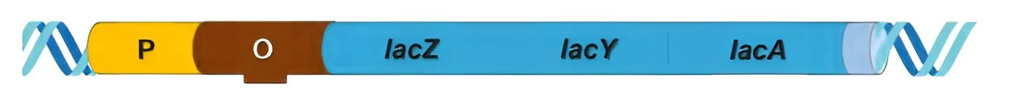
A. Mang thông tin quy định cấu trúc protein ức chế.
B. RNA polymerase bám vào và khởi đầu quá trình phiên mã.
C. Protein ức chế có thể liên kết làm ngăn cản sự phiên mã.
D. Chứa thông tin mã hóa các amino acid.
Câu 38. Khi nào cấu trúc số 4 trong Operon Lac (hình 3.2) ở E. coli không hoạt động?
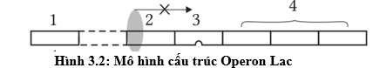
A. Khi trong tế bào không có lactose. B. Khi môi trường có hoặc không có lactose.
C. Khi môi trường có nhiều lactose. D. Khi trong tế bào có lactose.
Câu 39. Trong mô hình cấu trúc của Operon Lac (hình 3.1), vùng số (2) là nơi?
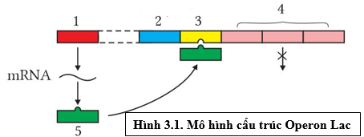

A. Protein ức chế có thể liên kết vào để ngăn cản quá trình phiên mã.
B. Mang thông tin quy định cấu trúc protein ức chế.
C. RNA polymerase bám vào và khởi đầu phiên mã.
D. Mang thông tin quy định cấu trúc các enzyme tham gia vào các phản ứng phân giải đường lactose.
Câu 40. Cấu trúc operon Lac ở sinh vật nhân sơ gồm các thành phần theo trật tự là?
A. Vùng P- vùng O- nhóm gene cấu trúc(lacZ, lacY, lacA).
B. Gene điều hòa (lacI)-Vùng P- vùng O- nhóm gene cấu trúc(lacZ, lacY, lacA).
C. Gene điều hòa (lacI)- vùng O- nhóm gene cấu trúc(lacZ, lacY, lacA).
D. Gene điều hòa (lacI)- vùng P- nhóm gene cấu trúc(lacZ, lacY, lacA).
Câu 41. Điều hòa biểu hiện của gene chính là?
A. Điều hòa lượng mRNA, tRNA, rRNA tạo ra để tham gia tổng hợp protein.
B. Điều hòa lượng enzyme tạo ra để tham gia tổng hợp protein.
C. Điều hòa lượng sản phẩm của gene đó được tạo ra.
D. Điều hòa lượng ATP cần thiết cho quá trình tổng hợp protein.
Câu 42. Khi xác định thành phần cấu tạo nên Operon Lac ở E. coli. Trong số các hình bên hình nào mô tả đúng?
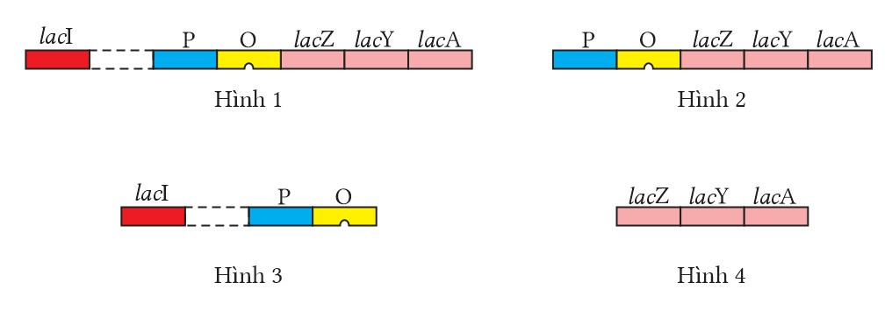
A. Hình 1. B. Hình 2. C. Hình 3. D. Hình 4.
Câu 43. Trong cơ chế điều hòa biểu hiện gene của operon lac ở E. coli, khi môi trường không có lactose thì protein ức chế sẽ ức chế quá trình phiên mã bằng cách gắn vào vùng số mấy?
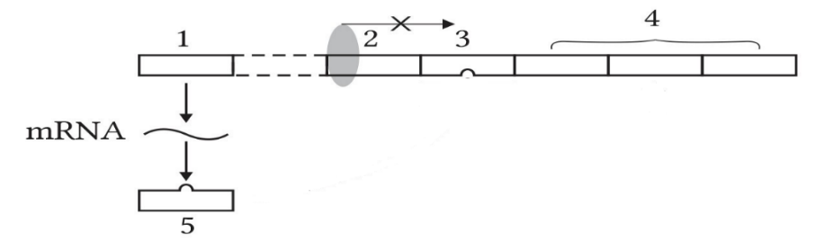
A. Số 1. B. Số 2. C. Số 3. D. Số 4.
Câu 44. Theo giai đoạn phát triển của cá thể và theo nhu cầu hoạt động sống của tế bào?
A. Chỉ có một số ít gene trong tế bào hoạt động. B. Tất cả các gene trong tế bào đều hoạt động.
C. Phần lớn các gene trong tế bào hoạt động. D. Tất cả các gene trong tế bào lúc đồng loạt hoạt động, khi đồng loạt dừng.
Câu 45. Sự điều hòa biểu hiện gene ở sinh vật nhân sơ khác với sinh vật nhân thực ở?
A. Có sự tham gia của gene điều hòa. B. Có sự tham gia của gene tăng cường.
C. Có sự tham gia của gene điều hòa. D. Chủ yếu điều hòa ở mức phiên mã.
Câu 46. Giả sử ở 1 chủng vi khuẩn E.Coli chỉ xảy ra đột biến điểm tại bộ 1 bộ ba đang xét, từ thể dại ban đầu người ta phát hiện ra 4 thể đột biến, trong 4 thể trên hãy cho biết thể đột biến nào là đột biến vô nghĩa?
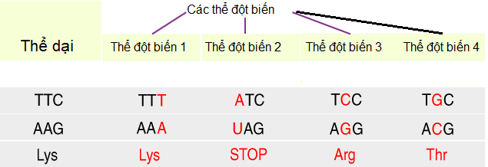
A. Thể đột biến 1. B. Thể đột biến 2. C. Thể đột biến 3. D. Thể đột biến 4.
Câu 47: Chức năng không phải của protein histon trong cấu trúc NST là
A. Trung hòa tính acid của DNA.
B. Tạo lõi cho DNA quấn quanh.
C. Tạo liên kết hydrogen gen trong cấu trúc bậc 2 của NST.
D. Truyền đạt thông tin di truyền
Câu 48. Một vi khuẩn bị đột biến gene nên có khả năng tổng hợp được enzyme phân giải lactose ngay cả khi có hoặc không có lactose trong môi trường. Nguyên nhân nào sau đây dẫn đến hiện tượng trên?
I. Đột biến đã xảy ra ở vùng vận hành làm cho protein ức chế không bám được.
II. Đột biến đã xảy ra ở vùng khởi động làm cho enzyme RNA polimerase không bám vào được.
III. Đột biến đã xảy ra ở gene điều hòa làm cho protein ức chế mất chức năng.
IV. Đột biến đã xảy ra ở nhóm gene cấu trúc.
A. 1. B. 2. C. 3. D. 4.
Câu 49. Những biến đổi trong cấu trúc của gene, liên quan đến một hay một số cặp nucleotide trong gene được gọi là
A. allele mới. B. đột biến gene. C. đột biến điểm. D. thể đột biến.
Câu 50. Đột biến gene là những biến đổi
A. vật chất di truyền ở cấp độ phân tử hoặc cấp độ tế bào.
B. trong cấu trúc của gene, liên quan đến một hoặc một số nucleotide tại một điểm nào đó trên DNA.
C. trong cấu trúc của gene, liên quan đến một hoặc một số cặp nucleotide tại một điểm nào đó trên DNA.
D. trong cấu trúc của nhiễm sắc thể, xảy ra trong quá trình phân chia tế bào.
Câu 51. Trong đột biến gene thì đột biến điểm là loại đột biến liên quan đến biến đổi mấy cặp nucleotide?
A. Một số cặp nucleotide B. Hai cặp nucleotide
C. Ba cặp nucleotide D. Một cặp nucleotide
Câu 52. Dạng đột biến điểm nào sau đây không làm thay đổi số liên kết hydrogen của gene?
A. Mất cặp A - T. B. Thêm cặp G -C.
C. Thay cặp A - T bằng cặp G -C. D. Thay cặp G - C bằng cặp C – G.
Câu 53. Nitrogen base dạng hiếm ở hình dưới sẽ tạo nên đột biến điểm như thế nào?
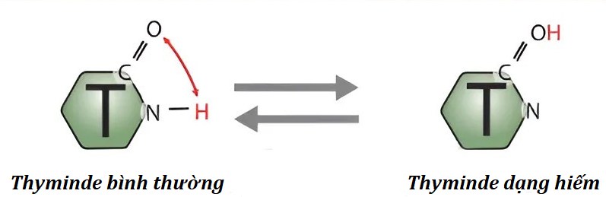

A. Mất một cặp A – T. B. Thêm một cặp G –C.
C. Thay thế cặp G – C bằng cặp A – T. D. Thay thế A – T bằng cặp G – C.
Câu 54. Tác nhân gây đột biến 5 – BU thuộc nhóm nguyên nhân …(1)…
Các từ/cụm từ cần điền vào vị trí (1) là?
A. 1 – tự rối loạn. B. 1 – tác nhân vật lí. C. 1 – tác nhân hóa học. D. 1 – tác nhân sinh học.
Câu 55. Tác nhân gây đột biến tia UV thuộc nhóm nguyên nhân …(1)…
Các từ/cụm từ cần điền vào vị trí (1) là?
A. 1 – tự rối loạn. B. 1 – tác nhân vật lí. C. 1 – tác nhân hóa học. D. 1 – tác nhân sinh học.
Câu 56. Quá trình …(1)… thường dễ làm phát sinh đột biến gene.
Các từ/cụm từ cần điền vào vị trí (1) là?
A. phiên mã và dịch mã. B. dịch mã. C. phiên mã. D. nhân đôi DNA.
Câu 57. Điều không đúng về đột biến gene là?
A. Làm biến đổi toàn bộ cấu trúc của gene.
B. Có thể có lợi, có hại hoặc trung tính.
C. Có thể làm cho sinh vật ngày càng đa dạng, phong phú.
D. Làm nguyên liệu của quá trình chọn giống và tiến hoá.
Câu 58. Giả sử ở 1 chủng vi khuẩn E.Coli chỉ xảy ra đột biến điểm tại bộ 1 bộ ba đang xét, từ thể dại ban đầu người ta phát hiện ra 4 thể đột biến, trong 4 thể trên hãy cho biết thể đột biến nào là đột biến đồng nghĩa?
A. Thể đột biến 1. B. Thể đột biến 2. C. Thể đột biến 3. D. Thể đột biến 4.
Câu 59. Trong vùng mã hóa của phân tử mRNA, đột biến làm xuất hiện codon nào sau đây sẽ kết thúc sớm quá trình dịch mã?
A. 5'UAG3'. B. 5’UUA3'. C. 5’UGG3’. D. 3’UAA5'.
Câu 60. Một Nitrogen base của gen trở thành dạng hiếm thì qua quá trình nhân đôi của ADN sẽ làm phát sinh dạng đột biến
A. thêm 2 cặp nucleotide. B. thêm 1 cặp nucleotide.
C. mất một cặp nucleotide. D. thay thế 1 cặp nucleotide.
Câu 61. Loại đột biến khi xảy ra có thể không làm thay đổi số lượng amino acid và trình tự các amino acid trong chuỗi polypeptitde thuộc dạng đột biến
A. Không có dạng đột biến nào. B. Thêm một cặp nucleotide ở ngay sau bộ ba mở đầu.
C. Mất một cặp nucleotide ở gần bộ ba kết thúc. D. Thay thế một cặp nucleotide ở ngay sau bộ ba mở đầu.
Câu 62. Đột biến thay thế 1 cặp A – T bằng 1 cặp G – C sẽ làm số liên kết hydrogen của gene đột biến thay đổi như thế nào?
A. Giảm 2. B. Tăng 1 C. Tăng 2. D. Giảm 1.
Câu 63. Phát biểu nào dưới đây về kỹ thuật cấy gene là đúng:
A. Thể truyền được sử dụng phổ biến là thể thực khuẩn.
B. DNA tái tổ hợp tạo ra do kết hợp các đoạn DNA của các loài rất khác nhau.
C. Enzyme Restrictase có khả năng cắt phân tử DNA tại các vị trí ngẫu nhiên
D. phân tử DNA của tế bào cho sẽ gắn với DNA của thể truyền để tạo DNA tái tổ hợp nhờ enzyme ligase.
Câu 64. Vai trò của enzyme ligase trong tổ hợp tái sinh DNA công nghệ là:
A. Cắt các đoạn DNA B. Nối các đoạn DNA C. Sao chép DNA D. Phiên bản mã hóa DNA
Câu 65. Vector phổ biến nhất được sử dụng trong tổ hợp công nghệ tái sinh DNA là:
A. Plasmid B. Nhiễm sắc thể C. RNA D. Protein
Câu 66. Đột biến mất 1 cặp A - T sẽ làm số liên kết hydrogen của gene đột biến
A. giảm 2. B. tăng 1. C. tăng 2. D. giảm 1.
Câu 67. Vấn đề đạo đức quan trọng nhất liên quan đến sinh vật biến đổi gene (GMO) là:
A. Chi phí sản xuất cao B. Tác động tiềm tàng đến sức khỏe và môi trường
C. Quy trình sản xuất phức tạp D. Thời gian nghiên cứu kéo dài
Câu 68. Hình 6 mô tả một giai đoạn nào sau đây của quy trình công nghệ gene để tạo giống sinh vật biến đổi gene?
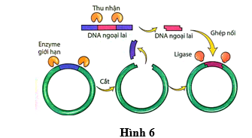
A. Tạo plasmid. B. Tạo Thể truyền.
C. Tạo DNA tái tổ hợp. D. Tạo ra sinh vật mang gene biến đổi.
Câu 69. Hình 7 mô tả một giai đoạn nào sau đây của quy trình công nghệ gene để tạo giống sinh vật biến đổi gene?
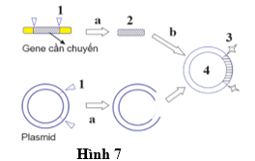
A. Quy trình tạo giống đột biến. B. Phương pháp gây đột biến nhân tạo.
C. Tạo DNA tái tổ hợp. D. Tạo ra sinh vật mang gene biến đổi.
Câu 70. Yếu tố quan trọng nhất khi đánh giá tính an toàn của GMO là:
A. Giá thành sản phẩm B. Đặc tính cảm quan
C. Tác động sinh thái và sức khỏe D. Khả năng thương mại hóa
Câu 71. Nhiễm sắc thể ở sinh vật nhân thực được cấu tạo từ chất nhiễm sắc có thành phần chủ yếu gồm
A. RNA và polypeptide. B. lipid và polisacharide.
C. DNA và protein loại histon. D. RNA và protein loại histon.
Câu 72 . Trong các mức cấu trúc siêu hiển vi của nhiễm sắc thể ở sinh vật nhân thực, sợi nhiễm sắc có đường kính là:
A. 700nm. B. 30nm. C. 10nm. D. 300nm
Câu 73. Các mức cấu trúc siêu hiển vi của nhiễm sắc thể ở sinh vật nhân thực theo trật tự
A. Phân tử DNA → sợi cơ bản → nucleosome → sợi nhiễm sắc → chromatid.

B. Phân tử DNA → nucleosome → sợi cơ bản → sợi nhiễm sắc → chromatid.
C. Phân tử DNA → nucleosome → sợi nhiễm sắc → sợi cơ bản → chromatid.
D. Phân tử DNA → sợi cơ bản → sợi nhiễm sắc → nucleosome → chromatid.
Câu 74: Dạng đột biến cấu trúc NST nào sau đây có thể làm cho 2 allele của một gene cùng nằm trên một nhiễm sắc thể đơn?
A. Mất đoạn. B. Đảo đoạn. C. Chuyển đoạn. D. Lặp đoạn.
Câu 75: Dạng đột biến cấu trúc nhiễm sắc thể nào sau đây không làm thay đổi số lượng gene trên một nhiễm sắc thể?
A. Đảo đoạn. B. Chuyển đoạn. C. Mất đoạn. D. Lặp đoạn.
Câu 76: Sự trao đổi chéo không cân giữa các chromatid trong một cặp nhiễm sắc thể kép tương đồng là nguyên nhân dẫn đến
A. hoán vị gen. B. đột biến chuyển đoạn.
C. đột biến lặp đoạn và mất đoạn. D. đột biến đảo đoạn.
Câu 77: Khi quan sát tế bào của một người bị bệnh di truyền có đặc điểm về bộ nhiễm sắc thể như hình dưới đây. Người này đang bị bệnh hay hội chứng di truyền nào?

. 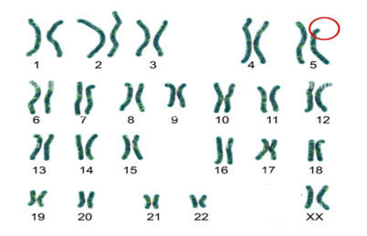
A. Bệnh ung thư máu. B. Hội chứng Down.
C. Bệnh máu khó đông. D. Hội chứng tiếng mèo kêu (Cri-du-chat).
Câu 78. Sơ đồ sau mô tả cơ chế gây đột biến số lượng nhiễm sắc thể. Cơ chế này tạo ra những thể đột biến thuộc dạng nào?

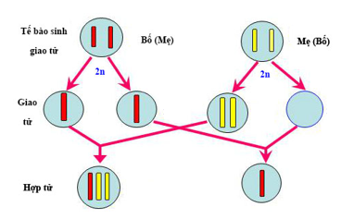
A. Đa bộ 3n và đơn bộ n B. Đa bội 3n và lệch bội 2n-1
C. Lệch bội 2n+1 và 2n-1 D. Lệch bội 2n+1 và 2n+2
Câu 79. Khi quan sát tế bào của một người bị bệnh di truyền có đặc điểm về bộ nhiễm sắc thể như hình dưới đây. Người này đang bị bệnh hay hội chứng di truyền nào?
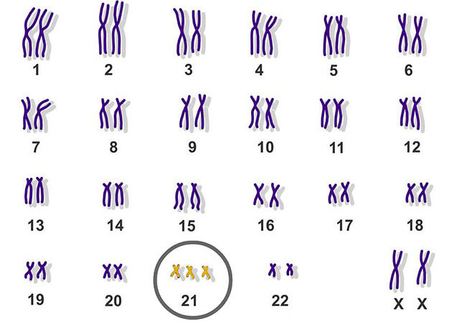
A. Hội chứng Turner B. Hội chứng Down.
C. Hội chứng Klinefelter D. Hội chứng tiếng mèo kêu (Cri-du-chat).
Câu 80. Sự tăng lên một số nguyên lần bộ NST đơn đội của một loài và lớn hơn 2n gọi là
A. Đột biến song nhị bội B. đột biến dị đa bội
C. đột biến lệch bội D. đột biến tự đa bội
Câu 81. Đặc điểm khác nhau cơ bản giữa thể tự đa bội và thể dị đa bội có bộ NST với số lượng bằng nhau trong tế bào là
A. số lượng nhiễm sắc thể. B. nguồn gốc nhiễm sắc thể.
C. hình dạng nhiễm sắc thể. D. kích thước nhiễm sắc thể.
Câu 82. Cơ thể mà tế bào sinh dưỡng đều thừa 2 nhiễm sắc thể ở cặp tương đồng thứ 2 gọi là
A. thể ba. B. thể ba kép C. thể bốn. D. thể tứ bội
Câu 83. Tiến hành lai xa giữa hai loài thực vật có kiểu gene: aaBb và DdEe tạo ra F₁. Theo lí thuyết, tiếp tục đa bội hóa các hợp tử F₁ thì tạo ra kiểu gene nào sau đây?
A. AAbbDDEE. B. aaBbDdEe. C. aaBbDDEe. D. aaBBddEE.
Câu 84. Khi nói về một giống dưa hấu tam bội (3n). Nhận định nào sau đây không đúng?
A. Dưa hấu tam bội có khả năng sinh sản hữu tính như dưa hấu lưỡng bội.
B. Dưa hấu tam bội là dưa hấu không có hạt.
C. Dưa hấu tam bội có quả to hơn dưa hấu lưỡng bội.
D. Dưa hấu tam bội là dạng đột biến đa bội.
Câu 85. Phân tích nhiễm sắc thể của một bé gái nhận thấy bộ nhiễm sắc thể như hình dưới đây. Nhận định nào sau đây là không chính xác?

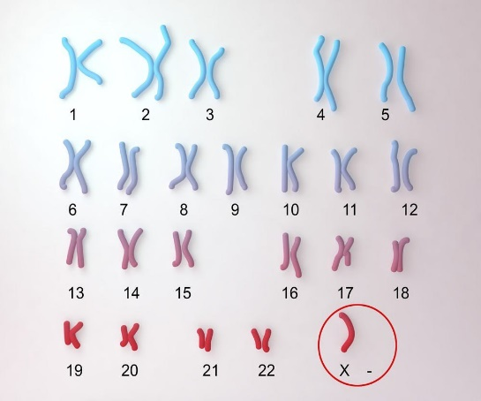
A. Bé bị hội chứng Turner
B. Đây là dạng đột biến khuyết nhiễm (không nhiễm)
C. Bé bị đột biến số lượng NST, dạng thể một.
D. Bé được tạo ra từ giao tử bình thường kết hợp với giao tử thiếu nhiễm sắc thể X
Câu 86. Những biến đổi về số lượng ở một hoặc một số cặp nhiễm sắc thể hoặc toàn bộ nhiễm sắc thể gọi là
A. đột biến cấu trúc nhiễm sắc thể . B. đột biến số lượng nhiễm sắc thể.
C. thể lưỡng bội của loài. D. đột biến gene.
Câu 87. Hình 1.1 mô tả sự hình thành tế bào 4 (cơ thể) gọi là gì? Biết tất cả giao tử được hình thành từ cơ thể lưỡng bội bình thường có bộ NST 2n = 6.
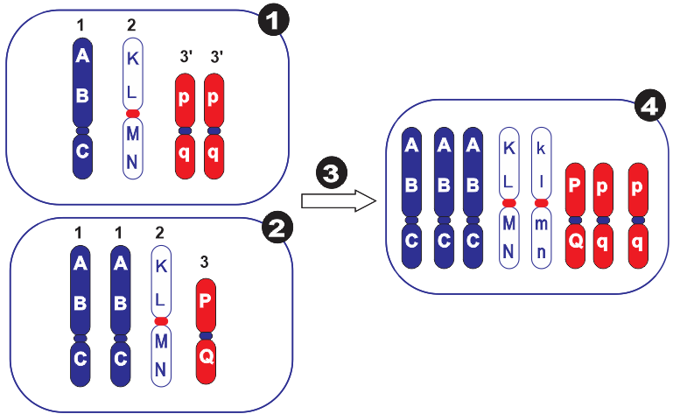
Hình 1.1
A. Thể bình thường. B. Đột biến 1 nhiễm. C. Đột biến 3 nhiễm kép. D. Đột biến ba nhiễm.
Câu 88: Quan sát hình sau về cơ chế gây đột biến cấu trúc nhiễm sắc thể. Cơ chế này gây ra loại đột biến nào?
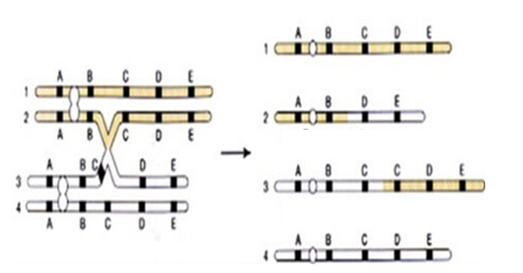
A. lặp đoạn và chuyển đoạn nhiễm sắc thể. B. chuyển đoạn nhiễm sắc thể.
C. lặp đoạn và mất đoạn nhiễm sắc thể. D. đảo đoạn và mất đoạn nhiễm sắc thể.
Câu 89. Để có thể tạo ra một cành tứ bội trên cây lưỡng bội, hiện tượng nào đã xảy ra?
A. Không phân ly của toàn bộ bộ nhiễm sắc thể 2n trong nguyên phân của tế bào xoma tạo ra tế bào 4n.
B. Không phân ly của toàn bộ bộ nhiễm sắc thể 2n trong lần nguyên phân đầu tiên của hợp tử.
C. Không phân ly của toàn bộ bộ nhiễm sắc thể 2n trong giảm phân của tế bào sinh dục tạo giao từ 2n, qua thụ tinh tạo ra thể tứ bội.
D. Không phân ly của toàn bộ bộ nhiễm sắc thể 2n trong nguyên phân của tế bào soma ở đỉnh sinh trưởng của cành cây.
Câu 90. Hai đứa trẻ có nghi ngờ mắc hội chứng Down cùng được đưa đến gặp bác sĩ để khám tư vấn. Bác sĩ cho biết cả hai trẻ đều mắc hội chứng này tuy nhiên trên tiêu bản bộ NST của chúng khác nhau. Theo lý thuyết, bộ NST của hai đứa trẻ này là trường hợp nào sau đây?
A. Đều 47 NST và có 3 NST ở cặp 21.
B. Đều 47 NST và có 3 NST ở cặp 22.
C. Đều 46 NST và có 3 bản sao của cặp NST 21.
D. Một trẻ có 46 NST, một trẻ có 47 NST và có 3 bản sao của cặp NST 21.
Câu 91. Khi nói về tác hại của Dioxin, phát biểu nào sau đây không đúng?
A. Dioxin là chất độc có thể gây đột biến gene và đột biến nhiễm sắc thể ở người.
B. Dioxin là một chất gây ung thư cho con người.
C. Dioxin gây ra bị dị tật thai nhi ở động vật.
D. Dioxin chỉ gây ra các đột biến ở giai đoạn thai nhi của người.
PHẦN II. CÂU TRẮC NGHIỆM ĐÚNG/SAI
Câu 1. Khi nói về gen và cơ chế di truyển phân tử, mỗi nhận định sau đúng hay sai?
- Mã di truyền có tính thoái hóa.
- Phiên mã ngược là là quá trình tổng hợp mARN dựa trên mạch khuôn của gen.
- Trong quá trình phiên mã, cả hai mạch của ADN đều được sử dụng làm khuôn để tổng hợp mARN.
- Quá trình truyền thông tin di truyền từ thế hệ tế bào này sang thế hệ tế bào khác được thể hiện qua sơ đồ : Gen → ARN → protein → tính trạng.
Câu 2. Hình bên mô tả cơ chế di truyền của một sinh vật, hãy cho biết nhận định sau đây đúng hay sai?
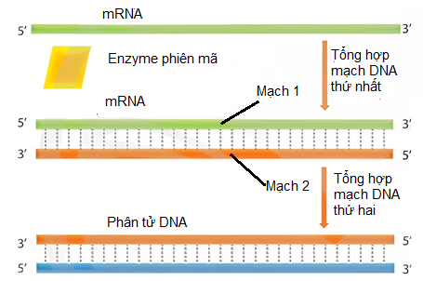
a. Hình bên mô tả quá trình phiên mã ngược
b. Cơ chế di truyền này chỉ xảy ra ở sinh vật nhân thực.
c. Nguyên tắc bổ sung giữa mạch 1 và mạch 2 là T mạch 1 bổ sung A mạch 2, G mạch 1 bổ sung C mạch 2.
d. Cơ chế di truyền này được ứng dụng trong công nghệ xét nghiệm các tác nhân gây bệnh HIV, Covid-19
Câu 3. Hình vẽ dưới đây mô tả 2 quá trình sinh học (A và B) diễn ra trong một tế bào M. Các kí hiệu X, Y, Z, T là kí hiệu cho tên các phân tử trong tế bảo M.
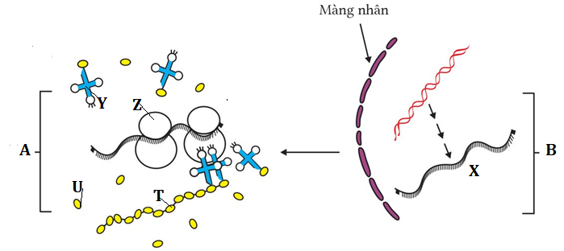
Quan sát hình vẽ và cho biết mỗi nhận định sau đúng hay sai?
a.Tế bào M là tế bảo của vi khuẩn E.Coli
b. Quá trình B có thể diễn ra trong nhân và tế bào chất.
c. Quá trình A là quá trình dịch mã và có hiện tượng polyribosome.
d.Phân tử (Z) được cấu tạo tử phân tử (Y) và phân tử (U).
Câu 4. Hình 2.1 mô tả các bước trong quy trình tách chiết DNA. Mỗi nhận định sau về các bước của quy trình là đúng hay sai
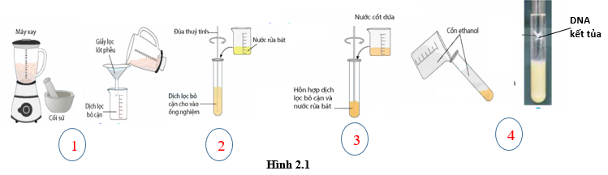
a. Bước 1: Nghiền khoảng 5 g gan gà trong cối sứ hoặc xay trong cối xay thịt thật kĩ. Sau đó cho thêm khoảng 150mL nước sạch vào, khuấy đều. lọc dịch gan gà qua phễu lọc để loại bỏ cặn
b. Bước 2: Cho dịch lọc vào trong một ống nghiệm khác cùng với 30mL dung dịch nước rửa bát pha loãng, khuấy đều, sau đó để yên trên giá ống nghiệm khoảng 5 – 10 phút.
c. Bước 3: Rót hỗn hợp dịch gan gà cùng nước rửa bát lấy từ bước 3 sang ống nghiệm mới với thể tích dịch khoảng 1/3 ống nghiệm: bổ sung 5mL nước dứa tươi và khuấy nhẹ rồi để yên trong 10 phút.
d. Bước 4: Ống nghiệm lấy từ bước 3 được rót thẳng cồn ethanol một cách nhanh chóng vào ống nghiệm, DNA kết tủa sẽ nổi lên ở lớp cồn phía trên ống nghiệm.
Câu 5. DNA (Acid DeoxyriboNucleic acid) là phân tử quan trọng chứa đựng thông tin di truyền của sinh vật. Để có thể nghiên cứu các gen, protein và quá trình di truyền, tách chiết DNA từ tế bào là bước đầu tiên và vô cùng quan trọng. Các phương pháp tách chiết DNA đều dựa trên các nguyên lý hóa học, vật lý khác nhau. Hình trên mô tả kỹ thuật tách chiết DNA, hãy cho biết mỗi nhận định sau đây đúng hay sai?
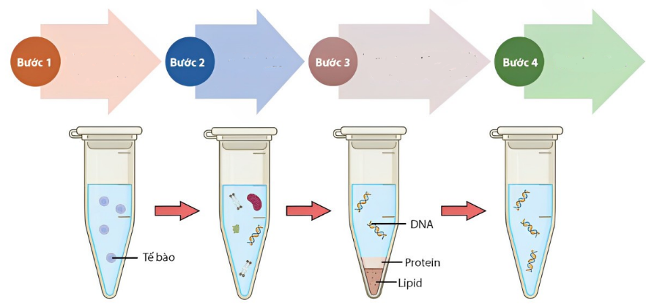

a.Bước 1 là bước chuẩn bị mẫu, mẫu DNA đích muốn tách chiết tồn tại trong tất cả các tế bào của cơ thể.
b.Bước 2 là bước li giải tế bào, để phá vỡ màng tế bào, lúc này DNA vẫn liên kết với thành phần khác trong tế bào.
c.Bước 3 là bước tinh sạch, loại bỏ protein và RNA bằng các enzym phân giải.
d.Tách chiết DNA là buớc quan trọng để có thể tiến hành các nghiên cứu về di truyền, xét nghiệm di truyền, nghiên cứu y sinh học.
Câu 6. Hình 2 mô tả cơ chế di truyền có thể xảy ra trong tế bào, mỗi nhận định sau đây là đúng hay sai về hình này?
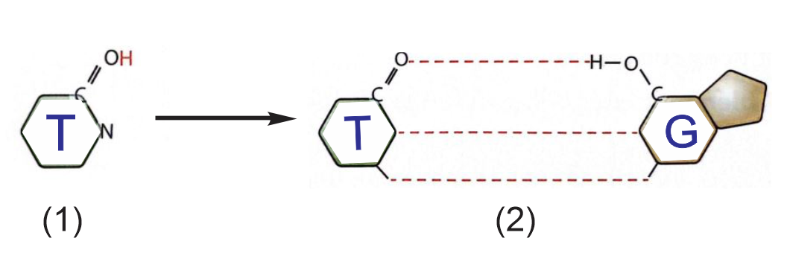
Hình 2
a. (1) là một base thymine thường, qua nhân đôi có sự bắt cặp sai ở (2).
b. (2) là sự bắt cặp bổ sung đúng trong nhân đôi của DNA.
c. Sự xuất hiện base thymine hiếm cũng như các base hiếm khác cũng có ý nghĩa lớn trong quá trình tiến hóa.
d. Sự tồn tại base thymine hiếm sẽ xuất hiện đột biến gene, loại đột biến này thường ít gây hại nhất trong các dạng đột biến gene xảy ra trong tự nhiên.
Câu 7. Quan sát Hình 4.5, mô tả cơ chế phát sinh đột biến gene khi có sự tác động của 5-BU. Mỗi nhận định sau đây là đúng hay sai về hình này?

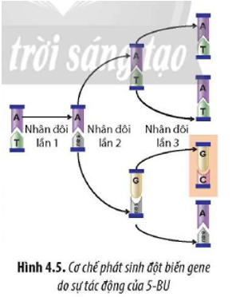
a. Đây là cơ chế gây thay cặp A-T thành cặp G-C.
b. Hình này mô tả đột biến gene tự phát.
c. Hậu quả của đột biến không làm thay đổi cấu trúc chuỗi polipeptide so với chuỗi polipeptide do gene chưa đột biến quy định.
d. Đột biến làm thay đổi khung đọc mã di truyền từ vị trí bị đột biến trở về cuối gene.
Câu 8. Hình 8 sau đây mô tả cơ chế xảy ra đột biến. Mỗi nhận định sau đây là Đúng hay Sai về hình này?
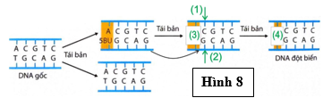
a) Trong nhân đôi DNA có tác động của chất gây đột biến là 5- bromouracil.
b) Mạch số (1) chính là mạch có chiều 3’ → 5’.
c) Vị trí (4) chính là cặp G-C.
d) Qua 5 lần nhân đôi chỉ có 7 gen đột biến thay thế 1 cặp A-T bằng 1 cặp G-C được sinh ra.
Câu 9: Hình 9 mô tả cơ chế phát sinh đột biến mất đoạn, lặp đoạn, đảo đoạn, chuyển đoạn tương hỗ. Quan sát hình và cho biết phát biểu nào sau đây là đúng hay sai?
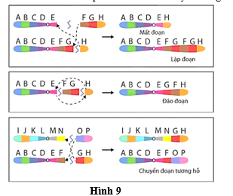
a. Đột biến mất đoạn và lặp đoạn xảy ra giữa 2 nhiễm sắc thể tương đồng.
b. Đột biến đảo đoạn xảy ra trên 1 nhiễm sắc thể.S
c. Đột biến lặp đoạn và mất đoạn xảy ra trên 1 cặp nhiễm sắc thể.
d. Đột biến chuyển đoạn tương hỗ xảy ra trên 2 nhiễm sắc thể không tương đồng thuộc 2 cặp nhiễm sắc thể.
Câu 10: Hình sau đây mô tả đột biến NST. Biết tất cả được hình thành từ cơ thể lưỡng bội bình thường (2n = 6).
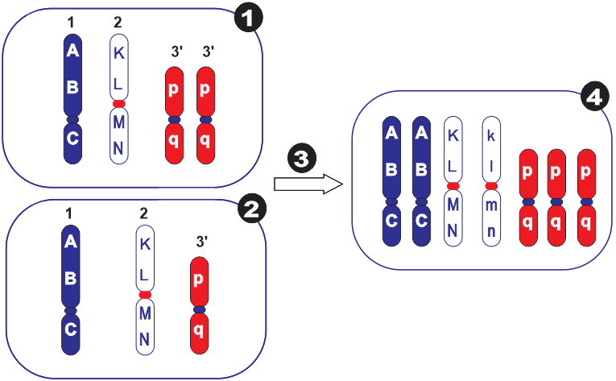
Mỗi nhận định sau đây là Đúng hay Sai về hình này?
A. Cơ thể (4) thuộc đột biến thể ba nhiễm (2n+1).
B. Cơ thể (4) hình thành là sự kết hợp giao tử (1) là n+1 và giao tử (2) là n.
C. Cơ thể (4) luôn có ý nghĩa trong tiến hóa và chọn giống.
D. Giao tử (1) được hình thành từ sự không phân li của 1 NST cặp NST kép ở kì sau giảm phân 1 hay không phân li 1 NST kép ở kì sau giảm phân 2.
PHẦN III. CÂU TRẢ LỜI NGẮN
Câu 1. Bảng 1 mô tả hàm lượng mRNA và prôtêin tương đối của gene Z thuộc operon Lac ở các chủng vi khuẩn E. coli trong môi trường có hoặc không có Lactose. Biết rằng chủng 1 là chủng bình thường, các chủng 2, 3, 4 là các chủng đột biến phát sinh từ chủng 1, mỗi chủng bị đột biến ở một vị trí duy nhất trong operon Lac.
Bảng 1​
Chủng vi khuẩn E.coli | Có lactose |  | Không có lactose
Chủng vi khuẩn E.coli | Lượng mRNA | Lượng protein | Lượng mRNA | Lượng protein
Chủng 1 | 100% | 100% | 0% | 0%
Chủng 2 | 100% | 0% | 0% | 0%
Chủng 3 | 0% | 0% | 0% | 0%
Chủng 4 | 100% | 100% | 100% | 100%
Chủng nào có thể xảy ra đột biến ở vùng P?
Câu 2. Cho biết các codon mã hóa một số loại amino acid như sau:
Codon | 5’GAU3’; 5’GAC3’ | 5’UAU3’; 5’UAC3’ | 5’AGU3’; 5’AGC3’ | 5’CAU3’; 5’CAC3’
Amino acid | Asp | Tyr | Ser | His
Một đoạn mạch làm khuôn tổng hợp mRNA của Allele M có trình tự nucleotide là 3’TAC CTA GTA ATG TCA…ATC5’. Allele M bị đột biến điểm tạo ra 4 Allele có trình tự nucleotide ở đoạn mạch này như sau:
Allele M₁: 3’TAC CTG GTA ATG TCA…ATC5’.
Allele M₂: 3’TAC CTA GTG ATG TCA…ATC5’.
Allele M₃: 3’TAC CTA GTA GTG TCA…ATC5’.
Allele M₄: 3’TAC CTA GTA ATG TCG…ATC5’.
Theo lý thuyết, trong 4 Allele trên, có bao nhiêu Allele mã hóa chuỗi polipeptide có thành phần amino acid bị thay đổi so với chuỗi polipeptide do Allele M mã hóa?
Câu 3. Một loài thực vật lưỡng bội có 4 nhóm gene liên kết (2n=8). Giả sử có 8 thể đột biến kí hiệu từ (1) đến (8) mà số NST ở trạng thái chưa nhân đôi có trong mỗi tế bào sinh dưỡng của mỗi thể đột biến là:
(1) 8 NST. (2n) (2) 12 NST. (3n) (3) 16 NST. (4n) (4) 4 NST. (n)
(5) 20 NST. (5n) (6) 28 NST. (7n) (7) 32 NST. (8n) (8) 24 NST. (6n)
Trong 8 thể đột biến trên, có bao nhiêu thể đột biến là đa bội chẵn?
Câu 4. Hình 4 mô tả một phương pháp tạo giống lúa mì hiện đại (Triticum aestivum) từ giống cỏ dại (Aegilops speltoides) khí hiệu [AA], cỏ dại (Aegilops tauschii) kí hiệu [CC] và lúa mì hoang dại (Triticum monococcum) kí hiệu [TT], biết cơ thể mang bộ NST lưỡng bội hai trên sơ đồ là loài lúa mì hoang dai (Triticum turgidum):
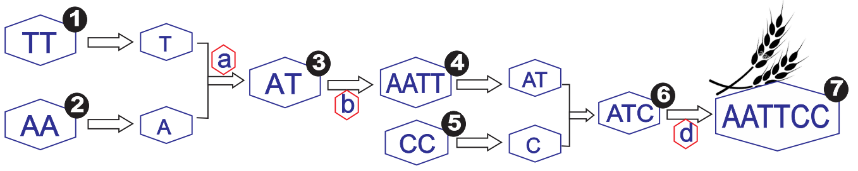
Hình 4
Có bao chú thích dưới đây đúng
1. Loài lúa mì hoang dại (Triticum monococcum: 2n_{TT} = 14) 2. Loài cỏ dại (Aegilops speltoides: 2n_{AA} = 14)
3. Con lai ( n_{T} + n_{A} = 14), bất thụ 4. Loài lúa mì hoang dai Triticum turgidum (2n_{T} + 2n_{A} = 28)
5. Loài cỏ dại Aegilops tauschii (2n_{CC} = 14) 6. Con lai bất thụ (n_{T} + n_{A} + n_{C} = 21)
7. Loài lúa mì hiện đại Triticum aestivum (2n_{TT} + 2n_{AA} + 2n_{CC} = 42)
8. Quá trình (b) có bản chất giống quá trình (d).
Câu 5. Nếu cho rằng chuối nhà 3n có nguồn gốc từ chuối rừng 2n thì cơ chế hình thành chuối nhà được giải thích bằng các sự kiện như sau:
1. Thụ tinh giữa giao tử n và giao tử 2n. 2. Tế bào 2n nguyên phân bất thường cho cá thể 3n.
3. Cơ thể 3n giảm phân bất thường cho giao tử 2n. 4. Hợp tử 3n phát triển thành thể tam bội.
5. Cơ thể 2n giảm phân bất thường cho giao tử 2n.
Có bao nhiêu sự kiện dùng để giải thích cho cơ chế hình thành chuối nhà 3n từ chuối rừng 2n?
Câu 6. Từ 1 loài sinh vật có bộ NST lưỡng bội 2n, người ta tạo ra các thể đột biến khác nhau với bộ NST khác so với loài ban đầu được mô tả bằng hình bên dưới, hãy cho biết đột biến thể một nhiễm là thể đột biến số mấy?
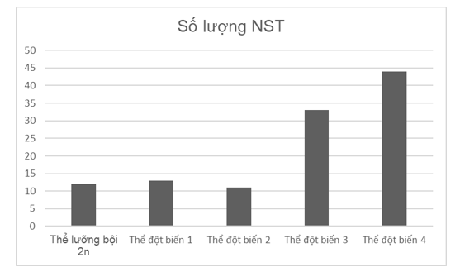
Câu 7 Hình dưới mô tả cơ chế hình thành các hợp tử từ cơ thể bố và mẹ ban đầu. Tỉ lệ hợp tử là thể một nhiễm chiếm tỉ lệ là bao nhiêu %?
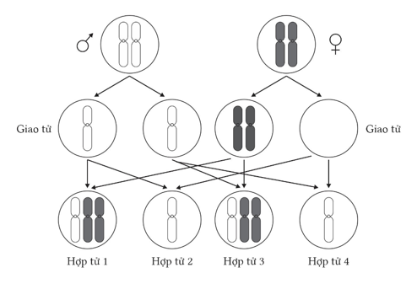
Câu 8. Một loài thực vật có bộ NST (2n = 40) và hàm lượng DNA trong nhân tế bào sinh dưỡng là 16pg. Trong một quần thể của loài này có 4 thể đột biến được kí hiệu là A,B,C và D. Số lượng NST và hàm lượng DNA có trong nhân của tế bào sinh dưỡng ở 4 thể đột biến này là:
Thể đột biến | A | B | C | D
Số lượng NST | 40 | 40 | 60 | 40
Hàm lượng ADN | 15pg | 17pg | 24pg | 16pg
Theo lí thuyết, có bao nhiêu phát biểu sau đây đúng?
I. Thể đột biến C không thể là đột biến lặp đoạn NST.
II. Thể đột biến A có thể là đột biến lặp đoạn giữa 2 NST.
III. Thể đột biến D có thể là đột biến đảo đoạn hoặc đột biến chuyển đoạn trên một NST.
IV. Thể đột biến B có thể là đột biến đảo đoạn NST.
Đáp án: 2
Cụ thể I, III là đáp án đúng.
Câu 9. Ở đậu hà lan có bộ NST lưỡng bội 2n= 14. Có bao nhiêu loại đột biến thể ba có thể có ở loài này?
Câu 10: Trong quá trình giảm phân của một tế bào sinh dục đực ở một loài đã xảy ra hiện tượng được mô tả dưới hình 2:
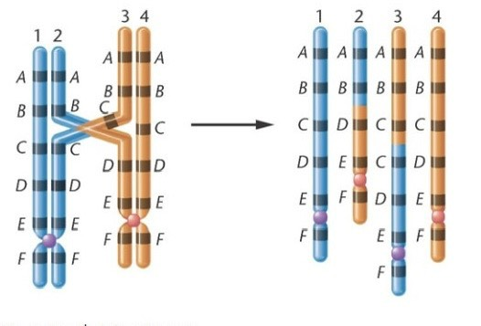
Hình 2
Cho một số nhận xét sau:
(1) Hiện tượng đột biến trên là chuyển đoạn không tương hỗ.
(2) Hiện tượng này đã xảy ra ở kỳ đầu của lần giảm phân 2.
(3) Hiện tượng này xảy ra do sự trao đổi chéo không cân giữa 2 chromatid cùng nguồn gốc thuộc cùng một NST tương đồng.
(4) Sức sống của cơ thể bị xảy ra đột biến này hoàn toàn không bị ảnh hưởng.
(5) Tỉ lệ giao tử mang đột biến tạo ra từ tế bào này là 1/2.
(6). Giao tử chỉ có thể nhận được nhiều nhất là một chiếc NST đột biến từ bố nếu quá trình phân li NST diễn ra bình thường.
Có bao nhiêu kết luận đúng?

Câu 11: Hình mô tả quy trình trình sản xuất vaccine phòng bệnh viêm gan B do virus Hepatitis B.
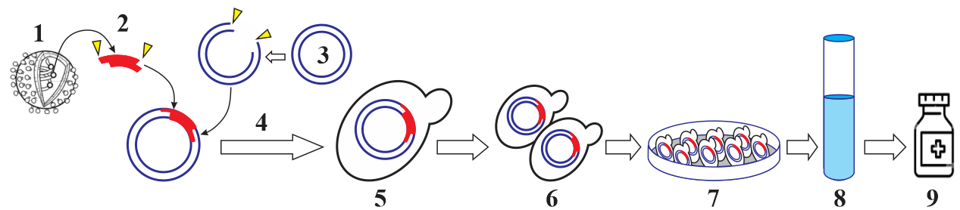
Có bao nhiêu nhận định dưới đây đúng với sơ đồ?
- 1. Virus Hepatitis B. - 2. Gene cắt từ hệ gene vi khuẩn.
- 3. Plasmid của vi khuẩn. - 4. Plasmid mang gene cần chuyển.
- 5. Gene được chèn vào DNA nấm men. - 6. Nấm men biến đổi gene sinh ra protein virus.
- 7. Nấm men được nuôi cấy.
- 8. Tách chiết protein từ gene của plasmid. - 9. Vaccine.
Câu 12: Khi nói đến thành tựu của công nghệ gene, có bao nhiêu nhận định sau đây đúng?

1. Tạo chủng vi khuẩn E.coli sản xuất insulin của người
2. Tạo giống dâu tằm tam bội có năng xuất tăng cao hơn so với dạng lưỡng bội bình thường

3. Tạo ra giống bông và giống đậu tương mang gene kháng thuốc diệt cỏ của thuốc lá cảnh Petunia

4. Tạo ra giống dưa hấu tam bội không có hạt, hàm lượng đường cao

